**海南省公共气象服务产品库系统**

**(Hainan Public Weather Services Product Library System)**

**数据接口说明文档**

（WebService接口说明）

|  |  |  |
| --- | --- | --- |
| 文件状态：  [ ] 草稿  [√] 正式分发  [ ] 正在修改 | 文件编号： | Company-Project-Class-No. |
| 当前版本： | 1.0 |
| 作 者： |  |
| 审 批： |  |
| 审批日期： | 2014-09-10 |
| 文件编号： | Company-Project-Class-No. |

**海南慧思计算机软件有限公司**

1. **调用地址：**

http://10.155.50.148:8080/ProjectWebService.asmx

1. **接口定义**
2. 获取站点预报
3. 定义

Public DataSet getStationForecast(string StationID, string ForeTime)

1. 参数

StationID站点ID,ForeTime预报时间

1. 返回值 返回一个DataSet集合，具体如下表所示：

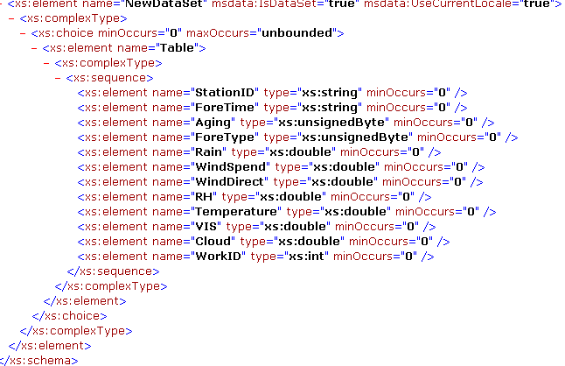

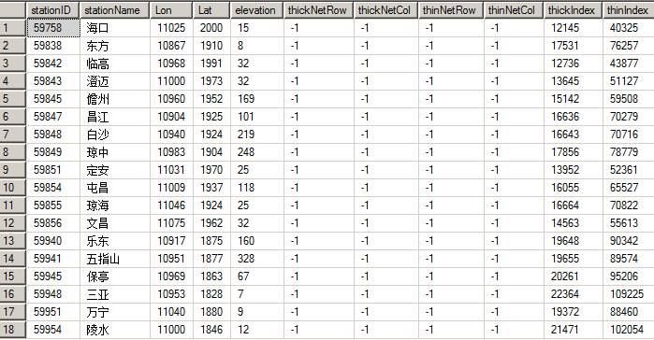

|  |  |  |  |  |  |
| --- | --- | --- | --- | --- | --- |
| **字段中文名称** | **字段英文名称** | **类型** | **长度** | **主键** | **默认值** |
| 站点ID | StationID | nchar | 5 |  |  |
| 预报时间 | ForeTime | nchar | 10 |  |  |
| 时效 | Aging | tinyint | 3 |  |  |
| 预报类型 | ForeType | tinyint | 3 |  |  |
| 雨量 | Rain | float | 53 |  | ((-1)) |
| 风速 | WindSpend | float | 53 |  | ((-1)) |
| 风向 | WindDirect | float | 53 |  | ((-1)) |
| 相对湿度 | RH | float | 53 |  | ((-1)) |
| 温度 | Temperature | float | 53 |  | ((-1)) |
| 能见度 | VIS | float | 53 |  | ((-1)) |
| 云量 | Cloud | float | 53 |  | ((-1)) |
| 预报员ID | WorkID | int | 10 |  | ((-1)) |

d、真实样例：

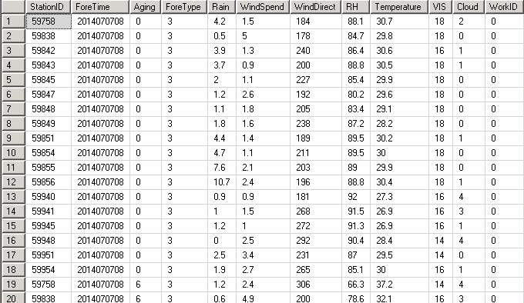

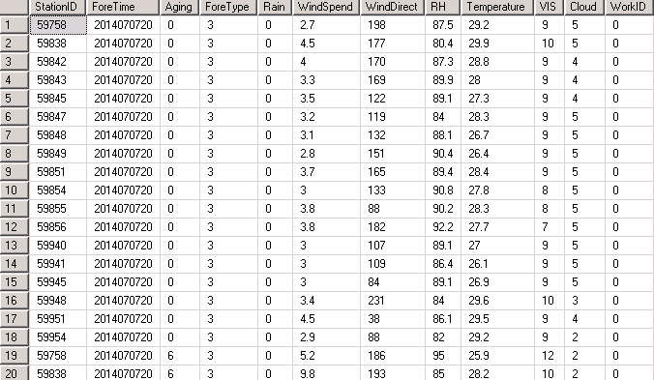

1. 获取常规预报稿
2. 定义

public DataSet getForeIssued(string ProType)

1. 参数

ProType类型

=1 短时预报

=2 短期预报未来3天

=3 中期预报未来4-7天

=4 短临预报

=5 省台指导预报

=7 海口预报

=10海洋预报

=99危险天气

=-1 未知

1. 返回值 返回一个DataSet集合，具体如下表所示：

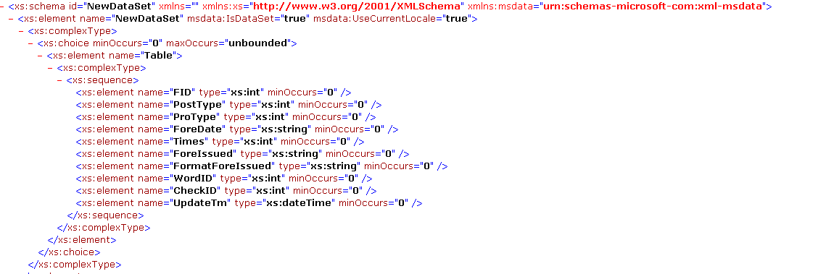

|  |  |  |  |  |
| --- | --- | --- | --- | --- |
| **字段名称** | **字段说明** | **字段类型** | **允许Null值** | **备注** |
| FID | 自增ID | int | N | 主键 |
| PostType | 岗位类型 | int | N | 1：短临 2:短时 3：短期 4：中期 5：海洋短期，6：海洋中期 |
| ProType | 产品类型 | int |  | =1 短时预报  =2 短期预报未来3天  =3 中期预报未来4-7天  =4 短临预报  =5 省台指导预报  =7 海口预报  =10海洋预报  =99危险天气  =-1 未知 |
| ForeDate | 预报日期 | char |  |  |
| Times | 时次 | int |  |  |
| ForeIssued | 预报稿 | text |  |  |
| WordID | 预报员 | int |  |  |
| CheckID | 审核员 | int |  |  |
| UpdateTm | 更新时间 | datetime |  |  |

d、真实样例：

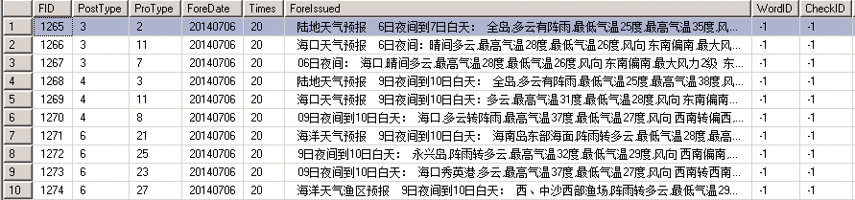

1. 岛礁预报
2. 定义

public DataSet getReefForecast(string ForeTime, int ForeType)

1. 参数

ForeTime：预报时间ForeType：预报类型

C、返回值 返回一个DataSet集合，具体如下表所示：

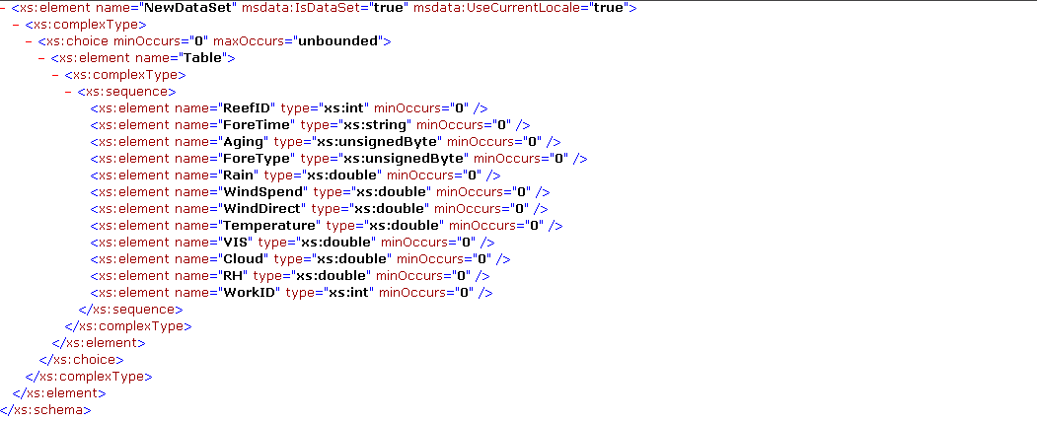

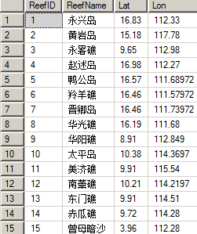

|  |  |  |  |  |
| --- | --- | --- | --- | --- |
| **字段名称** | **字段说明** | **字段类型** | **允许Null值** | **备注** |
| ReefID | 岛礁代码 | int | N |  |
| ForeTime | 预报时间 | nchar | N |  |
| ForeType | 预报类型 | tinyint | N | 1：短临 2:短时 3：短期 4：中期 5：海洋短期，6：海洋中期 |
| Aging | 时效 | tinyint | N |  |
| Rain | 雨量 | float | N |  |
| WindSpend | 风速 | float | N |  |
| WindDirect | 风向 | float | N |  |
| Temperature | 温度 | float | N |  |
| VIS | 能见度 | float | N |  |
| Cloud | 云量 | float | N |  |
| RH | 相对湿度 | float | N |  |
| WorkID | 预报员ID | int | N |  |

d、真实样例：

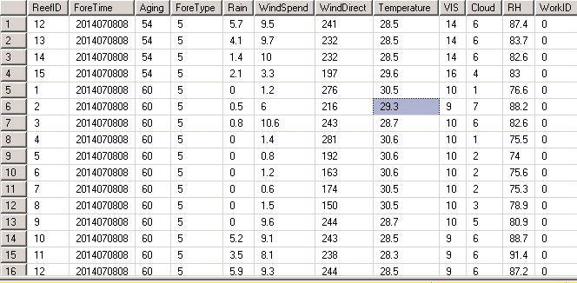

1. 港口预报
2. 定义

public DataSet getHarbourForecast(string ForeTime, int ForeType)

1. 参数

ForeTime：预报时间ForeType：预报类型

1. 返回值 返回一个DataSet集合，具体如下表所示：

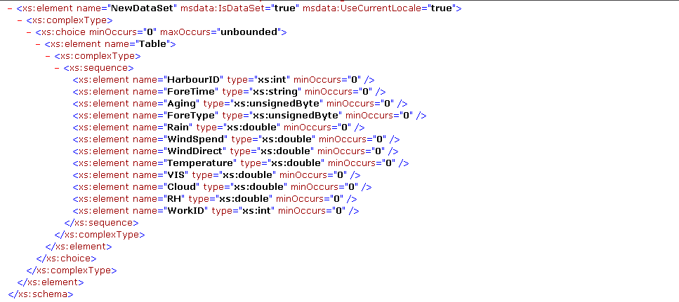

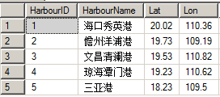

HarbourForecast 港湾预报

|  |  |  |  |  |
| --- | --- | --- | --- | --- |
| **字段名称** | **字段说明** | **字段类型** | **允许Null值** | **备注** |
| HarbourID | 港湾代码 | int | N |  |
| ForeTime | 预报时间 | nchar | N |  |
| ForeType | 预报类型 | tinyint | N | 1：短临 2:短时 3：短期 4：中期 5：海洋短期，6：海洋中期 |
| Aging | 时效 | tinyint | N |  |
| Rain | 雨量 | float | N |  |
| WindSpend | 风速 | float | N |  |
| WindDirect | 风向 | float | N |  |
| Temperature | 温度 | float | N |  |
| VIS | 能见度 | float | N |  |
| Cloud | 云量 | float | N |  |
| RH | 相对湿度 | float | N |  |
| WorkID | 预报员ID | int | N |  |

d、真实样例：

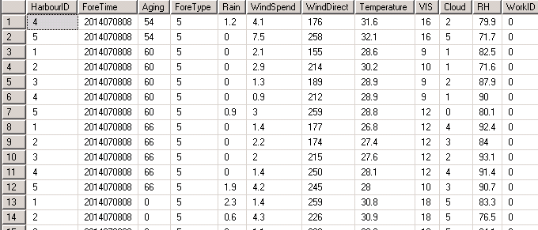

1. 获取最新的预警信号
2. 定义

public DataSet getAlarmDataSet()

1. 参数 无
2. 返回值 返回一个DataSet集合，具体如下表所示：

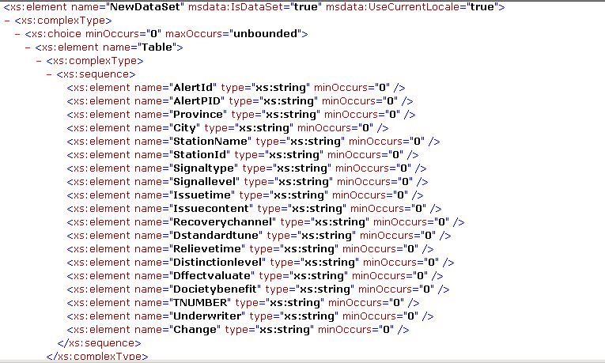

1. 常规的基本产品
2. 定义

public DataSet getBaseProductDataSet(string ProductID)

1. 参数

ProductID 产品ID

1. 返回值 返回一个DataSet集合，具体如下表所示：

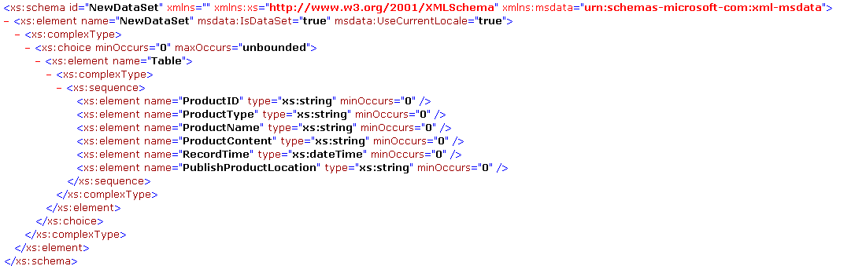

1. 真实样例

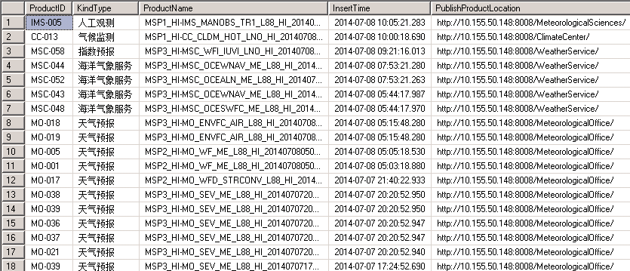

1. 基本产品的ProductID详见附件：基本产品编码.xls